Concussion Management Model
Влияние сотрясение на спортсменов, школ и команд
Пять шагов протокола рекомендаций для мультидисциплинарных команд, как можно лучше использовать эффект.
Модель контроля за сотрясением строит из : партнерских отношений с медицинскими работниками и спортивных тренеров, чтобы предложить обучение и ресурсы по доступным мерам контроля за сотрясение в интересах спортсменов и их родителей – до, во время и после сотрясения мозга подозревается или диагноз.
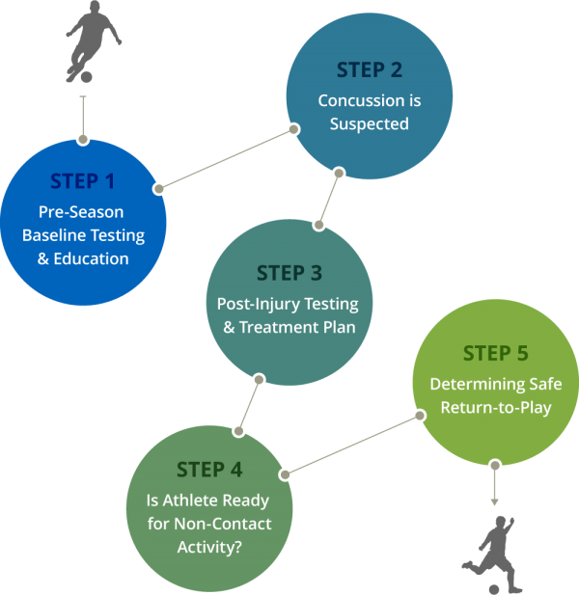
Модель контроля за сотрясением мозга может помочь в создании безопасного возвращения в игру, которое позволяет ограничить вероятность длительной травмы.

Шаг 1: Перед сезоном базовое тестирование и обучение
- Воспитывать спортсменов, родителей, тренеров и учителей по теме сотрясение мозга.
- Проводить обучающие курсы или видео , посещать семинар, чтобы узнать базовую информацию о сотрясении мозга .
- Сотрясение - протокол управления под рукой и готовая команда ключевых специалистов, подготовленных для лечения спортсмена. Роли и обязанности должны быть созданы для тренера, специалиста невролога (д. м. н.//доктор наук), и реабилитация.
- Родители должны подписать документ по информированию о сотрясении мозга.
- Внесение информации в базу данных
- Тест Администратор заносит - все действительные базовые показатели. Если недействительным, то проводят повторное тестирование спортсмена.

Шаг 2: Подозревают сотрясение мозга
- Проводим боковую линию оценки.
- Влияние мобильных приложений, таких как боковой линии или PCSI могут быть использованы на этом этапе.
- Если подозрение на сотрясение есть, немедленно УДАЛИТЬ из игры/активности.
- Спортивный тренер дает направление к специалисту (д. м. н./делать/доктор наук).
- Проведение вестибулярной скрининга.
- Проводить сканирование мозга с помощью МРТ, КТ или Ближнего ИК-устройств, таких как инфракрасный сканер.

Шаг 3: после травмы тестирования и план лечения
- Спортсмен под наблюдением после травмы 24-72 часа.
- Спортивный тренер продолжает координировать постоянно со специалистом неврологом (д. м. н./делать/доктор наук).
- Координация помощи между спортсменом, родителем, доктором, спортивным тренером, учителями, и тренерами.
- Нуждается ли спортсмен в дополнительном и более обширном нейропсихологическое тестировании? Если это так, обратитесь к Нейропсихологу.
- Нуждается ли спортсмен в физиотерапии? Если это так, обратитесь к физиотерапевту.

Шаг 4: Когда спортсмен готов для бесконтактной деятельности
Критерии:
А. симптомов в покое и при когнитивных нагрузках.
Б. после травмы теста в пределах нормального диапазона базовой линии.
С. нормальный вестибулярный оценки.
- Если А, B, C не встретились, вернуться к шагу 3.
- Если А, B, C встретился, получить письменное оформление для продолжения контроля специалистами
- Реализации поэтапной программы возвращения спортсмена в игру, начиная с бесконтактной активности, которая прогрессирует до полной бесконтактной нагрузки, с одобрения медицинского работника.

Шаг 5: определение безопасного возвращения к игре
- Вернуться к игре решает всегда специалист невролог
- Отсутствие повторяющихся симптомов в покое или после физической или когнитивной нагрузки.
- Результаты тестов вернуться к исходному уровню.
- Спортсмена завершающего удара оценка устанавливается в качестве их новой базовой линии.

